Муниципальное бюджетное учреждение дополнительного образования

«Детская школа искусств» Арсеньевского городского округа

(МБУДО ДШИ г. Арсеньев)

Методическая работа

«Развитие вокально-интонационных навыков у «гудошников»»

Выполнила Ж. Г. Басаева, преподаватель высшей квалификационной категории

Арсеньевский городской округ

2024 год

Содержание

**I. Введение:** (стр. 2 – 4)

1.Причины плохого интонирования детей.

2.Формы работы с «гудошниками».

**II. Проблемы гудошников.** (стр. 4-9)

**III. Развитие вокально - интонационных навыков на уроках сольфеджио:** (стр. 10-23)

1.Общее понятие о певческих способностях учащихся. (стр.10)

2. Упражнения для развития вокально-интонационных навыков учащихся в младших классах . (стр. 12)

3. Методы и приемы развития слуха и голоса детей - «гудошников». (стр. 20-23)

**IV. Основные принципы обучения пению детей - "гудошников" на основе положений дидактики.** (стр. 23-31)

**V. Заключение.** (стр. 31)

**Список литературы и электронные ресурсы. (стр. 32)**

**I Введение:**

1.Причины плохого интонирования детей.

1. Социальная (музыкальная эстетика с 50-х годов - эстрада, красивые голоса, ВИА)
2. Не поют в семье (мамы не поют колыбельные…)
3. В детских садах на музыкальных занятиях пение стоит на последнем  
   месте

Дети приходят в музыкальные школы, в хоры и не умеют интонировать. Почему?

1.не обучены петь (нет координации голоса со слухом); главные причины

2.не раскрепощён певческий аппарат (поджата челюсть);

3.не владение певческим фальцетным регистром;

4.психологическая причина (необходима адаптация);

5.не умение петь с голоса педагога (следует просить из хорошо  
 интонирующих детей исполнить мотив или сыграть на инструменте);

6.заболевание голосового аппарата **(**лечить)

Классификация гудошников: верхние, нижние и основная масса -интонируют в первой октаве, т.к. не развит фальцетный регистр и дети поют в разговорном режиме.

2.Формы работы с «гудошниками»

***Основная масса.*** Первые результаты работы появляются в течение одного месяца. После первого месяца работы уже видно с кем необходимо работать индивидуально.

*Цель:* вывести из разговорного режима через натуральный фальцет.

1. устраняется путём накопления певческого опыта;
2. раскрепощение певческого аппарата вокальными упражнениями,   
   музыкальными играми, направленными на раскрепощение;
3. овладение «тонким» и «толстым» голосом, комплекс настройки на  
   фальцетное звучание;
4. благоприятная атмосфера на уроке, включение большого количества  
   игр и песен методического репертуара;
5. при показе включать детей с хорошей интонацией, показ на  
   инструменте.

Обязательно использовать на занятиях движения рук, актерское обыгрывание песен (снимает зажимы), пальчиковые игры.

***Низкие «гудошники».*** Это дети, поющие в малой и первой октавах.

*Цель:* научить петь в натуральном регистре.

1. через натуральный регистр научить петь чисто;
2. научить пользоваться «тонким» голосом (тявкать, мяукать, взлетать и  
   приземляться на самолёте).

Как только ребёнок понял, что у него есть высокий, тоненький голос, с ним

можно начать заниматься упражнениями. В своей практике использую рекомендаци и упражнения Г.Стуловой.

***Верхние «гудошники».*** Дети поют, пищат во второй октаве, не поют

фиксированную мелодию, не интонируют ниже h1.

*Цель:* научить петь в первой октаве.

1. показать, что у ребёнка есть «толстый» голос (гавкать, как большая  
собака);

2.воющие упражнения сверху вниз до фиксированной ноты.

**II. Проблемы "гудошников"**

Вопрос о возможности музыкального развития фальшиво поющих детей издавна волнует педагогов-музыкантов. Суть проблемы очень серьезна: у детей нет основ навыка пения, их память избирательна и базируется только на ярких впечатлениях, поэтому педагогу важно уметь выразительно показывать новое произведение, ярко изображать музыку и не забывать об охране голоса детей, развивая его. В практике встречаются дети с различными музыкальными задатками.

Привлекал к себе внимание учителей и заставлял задумываться и такой, например, факт, когда ребенок безошибочно называет сыгранные знакомые песни, замечает внесенные учителем изменения в их мелодию или ритм, играет мелодию песни на музыкальном инструменте, подобрав её самостоятельно, то есть “по слуху”, а спеть её верно не может. Такие “странные” случаи встречаются и среди профессиональных музыкантов, когда люди, безусловно обладающие прекрасным музыкальным слухом, не могут чисто спеть ту или другую мелодию. Одна из причин неверной интонации заключается в том, что многие дети еще не обладают устойчивыми навыками пения, плохо себя слушают и часто переходят на крик. Многие поют “говорком”, у них отсутствует напевность и чистота интонации. Такие дети называются - “гудошники”. Они встречаются в любом детском коллективе. Имея часто неплохой музыкальный слух, они гудят в пределах 2-3 звуков, поэтому их и называют “гудошниками”. Причина этого в большинстве случаев не сенсорная, а функциональная, когда ребенок слышит, что поет не тот звук по высоте, что задан учителем, а спеть его правильно не может. Это обычно относится к тем детям, которые в процессе речи используют лишь грудную манеру голосообразования. Речь их отличается монотонностью, интонационной неразвитостью, узким звуковым диапазоном: в пределах примарных тонов. То же самое происходит с голосом, когда такой ребенок пытается петь, используя наработанный в речи грудной механизм фонации. Выйти за пределы примарных тонов он не в состоянии, так как он не умеет использовать иные способы управления голосовыми складками, что необходимо для воспроизведения более высоких тонов. Про таких детей говорят, что у них отсутствует координация между слухом и голосом. Налаживание этой координации происходит довольно быстро и в подавляющем большинстве весьма успешно, если нет других каких-либо патологических причин. Для них существует своя методика обучения, которая при правильном применении дает хорошие результаты. Педагог должен учитывать, что в каждом случае время для достижения чистоты интонации нужно свое, поскольку все дети индивидуальны. В большинстве случаев ребенок, гудящий в грудном регистре, как правило, где-то на низких звуках начинает уже правильно повторять простые попевки после нескольких индивидуальных занятий. Если обучение началось с тех тонов, которые ему даны от природы, то есть с примарной зоны с постепенным расширением диапазона по полутонам вверх и вниз, хотя и в весьма ограниченном диапазоне.

Существует метод, когда, перескочив на октаву вверх от примарных тонов “гудошника”, ребенка просят как бы пропищать какой-либо звук тоненьким голосом, что поможет переключить его сразу на другой регистр, фальцетный. Интересен тот факт, что спеть звук на один тон выше своей примарной зоны он не может, а на 6-7 ступеней выше, используя другую манеру звукообразования, начинает сразу интонировать заданные тоны и даже мелодии.

Если учитель сумеет настроить голос такого “гудошника” на фальцетное звучание, то его звуковысотный диапазон резко раздвигается вширь, и ребенок сразу начинает правильно интонировать, хотя и непривычным для него тоненьким голосом за счет фальцетного режима голосообразования. Это можно сделать очень быстро, в течение 10-15 минут на одном уроке, однако появившееся умение правильно интонировать в фальцетном режиме необходимо еще раз закреплять на последующих занятиях, пока оно не перейдет в навык при любом способе голосообразования. Такая внезапно открывшаяся способность у ребенка имеет для него большое воспитательное значение.

Если учащийся “гудит” или поет всего два – три звука оттого, что он не умеет петь, не знает еще как ему поступить, чтобы повторить голосом услышанный звук – это одно; в этом случае бывает достаточно привлечь его внимание к высоким звукам. Если же ученик не может воспроизвести звуки, наиболее естественные для детей его возраста по состоянию голосового аппарата, то надо постепенно, с большой осторожностью расширять его возможности, помня, что только при этом условии пение будет способствовать музыкальному развитию и устранению дефектов голосового аппарата.

Проблема чистоты интонирования многих учеников первого года обучения – это лишь вопрос времени. В более сложных случаях нужно выяснить, что мешает ученику верно петь. Причин может быть немало, например: нелюбовь к пению, музыке, стеснительность (в основном у мальчиков), общая вялость, апатичность ребенка или, наоборот, чрезмерная активность, от которой появляется напряжение лица, артикуляционного аппарата, всего корпуса, крикливость в звуке, неумение петь в коллективе, наконец, различные заболевания (болезни горла, связок, миндалин, простуда).

Другая причина фальшивого пения и даже “гудения” объясняется следующим: многие неверно поющие дети переносят манеру “разговорного голоса” в пение. Встречаются дети 4-6 лет (чаще мальчики), разговаривающие и поющие очень низкими голосами. Этим детям необходимо ощутить правильную высоту звука. В таких случаях можно использовать пение звуков верхнего регистра – h1 – es2. Высокие звуки благодаря своим акустическим свойствам легче воспринимаются на слух, чем низкие. Используя в распеваниях упражнениях звуки верхнего регистра, можно добиться за сравнительно небольшой срок регулярных хоровых занятий прекрасных результатов. Во всех перечисленных случаях (кроме болезни горла) могут быть с успехом применены методы вокальной работы. Установлено, что громкие звуки воспринимаются детьми гораздо труднее, чем тихие или умеренной силы. Детям также легче услышать более высокий звук 1 октавы, чем более низкий. Дело в том, что громкие звуки возбуждают нервную систему, утомляют слух, внимание. Точно также правильные занятия пением улучшают состояние гортани. Если в результате резкого крика в быту или неорганизованного напряженного пения произошло не смыкание связок, появилась хроническая сипота, то систематическое тихое пение, на достигнутой высоте, постепенно приведет к правильным певческим движениям голосового аппарата, появится возможность постепенного расширения диапазона и, наконец, нормального естественного пения.

В практической работе с детьми знание их голосовых возможностей в отношении звукового диапазона, умение грамотно его определить имеет первостепенное значение для правильной организации вокальной работы.

Во-первых, необходимо отыскать в голосе ученика “примарные тоны”, которые совпадают с тонами его спокойной речи.

Во-вторых, следует закрепиться на этой примарной для данного ученика высоте, попросив его протянуть подольше какую-то гласную отдельно или стоящую под ударением в каком-нибудь слове.

В-третьих, используя элементарную попевку, например из трех ступеней вверх и вниз на слог *ля, лё,*повторять её по полутонам вверх до тех пор, пока у ребенка не появится затруднение при ее исполнении. Появление избыточного напряжения в голосе – признак верхней границы его звуковысотного диапазона. Затем, нужно прослушать звучание его голоса на тонах, расположенных ниже его примарной зоны.

Одним из видов работы по развитию вокальных навыков являются распевания. Распевания состоят из специальных вокальных упражнений и представляют собой материал, на котором у поющих целенаправленно развиваются определенные качества певческого голоса. Распевания поются в начале урока и выполняют также функцию настройки, подготовки голосового аппарата к работе над репертуаром. К самим распеваниям, к их отбору могут быть предъявлены определенные требования. Во-первых, они должны носить универсальный характер, что особенно важно при коллективных, хоровых занятиях. Во-вторых, принципиальное значение имеет относительная стабильность, постоянство отдельных приемов, используемых педагогом из года в год. В-третьих, необходимо периодически пополнять группу приемов.

Примером универсальности приемов несомненно является “концентрический” метод М.Глинки. Он включает в себя стабильные упражнения, которые разработаны М.И. Глинкой для систематического их использования из года в год. В них были представлены элементы, встречающиеся в вокально-хоровых произведениях в различных вариантах. Сущность метода такова:

1. Развивать голос следует исходя из примарных, натуральных (или центральных) звуков.

2. Объем (диапазон голоса) в пределах которого можно в основном работать, для слабых, певчески мало развитых голосов (как и больных) – всего лишь несколько тонов, для здоровых певцов – октава. И в том, и в другом случае не должно быть никакого напряжения.

3. Работать постепенно, без торопливости.

4. Ни в коем случае не допускать форсирования звучания.

5. Петь следует на умеренном звучании.

6. Наибольшее внимание необходимо уделять качеству звучания и свободе при пении.

7. Большое значение имеет работа над ровностью силы звучания (на одном, на разных звуках, на целой фразе). Эту работу целесообразно проводить в еще более ограниченном диапазоне.

8. Необходимо уравнивание всех звуков по качеству звучания.

Самым длительно формирующимся навыком является дыхание – навык необходимый и сложный. Несмотря на то, что дыхание является едва ли не самым главным навыком, часто заострять внимание детей на нем не следует, потому что с развитием комплекса певческих навыков он тоже привьется. Из сказанного не нужно делать вывод, что говорить ученикам о дыхании не следует вообще. Работа над дыханием не должна быть самоцелью. Важно, чтобы дети осознавали процесс дыхания, а это требует особого педагогического подхода.

Для развития навыков дыхания можно рекомендовать следующие упражнения, пригодные для детей, только начинающих учиться петь и для уже давно занимающихся, но не владеющих певческим дыханием. Эти упражнения можно использовать и на дополнительных занятиях при исправлении интонации:

* спокойный вдох (очень распространенное сравнение – понюхать любимый цветок) и спокойно короткий выдох; вдох и выдох повторить по руке педагога 2 – 3 раза, следить за свободным положением корпуса, головы. Спокойный и плавный вдох и более продолжительный выдох по руке со счетом учителя (раз, два, три … и т.д.). Счет можно постепенно увеличивать с тем, чтобы учащиеся сами считали при выдохе. В этом упражнении очень важно следить за тем, чтобы дети не набирали при вдохе слишком много воздуха;
* взять короткое дыхание и, после небольшого задержания, постепенно выпускать воздух на “ш-ш-ш…” до полного выдоха. При этом следить за тем, чтобы плечи у детей не поднимались;
* долгий вдох, задержка дыхания и быстрый активный выдох на “ф-ф-ф…”;
* короткими вдохами через нос вдыхать воздух, не поднимая плеч, положа одну руку на диафрагму. Ощущение надувания шарика. Выдох происходит при наклоне корпуса вниз.

Сравнительная характеристика параметров музыкального развития у детей с пониженным уровнем и нормальным, хорошим уровнем певческой подготовки позволяет определить виды работы с отстающими детьми.

|  |  |  |
| --- | --- | --- |
| **Параметры** | **Неудовлетворительный результат** | **Хороший результат** |
| Музыкальный слух | Нечистое, фальшивое интонирование по всему диапазону | Чистое интонирование по всему диапазону |
| Способ звукообразования | Твердая атака | Мягкая атака |
| Тембр голоса | Тусклый, сиплый, резкий, глухой | Чистый, легкий, светлый, звонкий |
| Диапазон | В пределах терции, кварты | В пределах октавы, шире октавы |
| Дикция | Нечеткая. Пропуск согласных, искажение гласных | Ясная. Согласные твердые, активные; гласные округленные, но не расплывчатые |
| Дыхание | Судорожное, поверхностное. Вдох перегруженный, выдох ускоренный, дыхание шумное | Спокойное, тихое, ровное. Вдох оптимальный, выдох сохраняет дыхательную установку |
| Музыкальная эмоциональность | Вялое, безразличное пение. При слушании музыкального произведения ребенок рассеян, невнимателен, не проявляет интереса к музыке | При исполнении песен активен. Поет в характере произведения. Любит слушать музыку, внимательно слушает и понимает ее |

Работа проходит значительно эффективнее, если ученики осознают свои ошибки, умеют отличить хороший результат от плохого. Мышление активизируется, когда дети находятся в бодром, эмоционально-приподнятом настроении, оставаясь при этом внимательными. Тогда восприятие музыки вызывает довольно глубокие эмоциональные реакции певческого процесса.

Итак, спешить с определением музыкальных данных нельзя. Действительно, можно ли сказать, что у человека нет музыкального слуха или отсутствуют музыкальные способности только на основании его пения? Нет. Из практики известно, что число детей, фальшиво поющих в группе, постепенно уменьшается в результате работы, и это говорит о том, что сам факт фальшивого пения требует внимательного отношения, выяснения его причин. Заботясь о музыкальном развитии всех учащихся, внимательно занимаясь с отстающими детьми, педагог сможет решить большую задачу – приобщить всех детей к хоровому пению, способствовать формированию их эстетического вкуса, повышению общей культуры.

**III. Развитие вокально-интонационных навыков на уроках сольфеджио в младших классах.**

«Одной из необходимых форм работы на уроках сольфеджио являются вокально-интонационные упражнения (пение гамм, интервалов, аккордов, секвенций, различных мелодических оборотов и т.д.). Они помогают развитию музыкального слуха (ладового, гармонического, внутреннего), а также воспитанию практических навыков пения с листа, записи мелодий и анализа на слух.

Вокально-интонационные упражнения дают возможность закрепить практически те теоретические сведения, которые учащиеся получают на уроках сольфеджио.

При работе над интонационными упражнениями преподаватель должен внимательно следить за качеством пения (чистота интонации, строя, свободное дыхание, умение петь распевно, легато). Как и при сольфеджировании большую роль играет тональная настройка.

На начальном этапе обучения рекомендуется петь интонационные упражнения хором или группами и лишь, потом переходить к индивидуальному исполнению. Интонационные упражнения вначале выполняются в умеренном темпе, в свободном ритме по руке педагога. В дальнейшем интонационные упражнения следует оформлять ритмически. Упражнения следует давать как в ладу, так и от заданного звука» [1, C.5].

 «Вокально-интонационные упражнения развивают умение интонировать отдельные попевки, часто встречающиеся в песнях, мелодиях классического репертуара; цепочки ступеней, интервалов, мелодических оборотов, аккордов, гармонических оборотов. Они подготавливают музыкально-слуховую базу для переходов к формированию навыков чтения с листа, заучиванию наизусть, сочинению и импровизации» [5].

«Вокально-интонационные упражнения чаще всего исполняются в начале урока, при распевании, или перед сольфеджированием» [1, C.6].

1. Общее понятие о певческих способностях учащихся

Основной задачей преподавателя сольфеджио является умение научить учащихся первоначальным певческим навыкам: правильному дыханию, связному, распевному пению, чистоте интонации.

«Умелое использование дыхания – один из верных путей раздвижения границ певческого диапазона у ребенка, так как именно культура певческой атаки определяет характер работы голосовых связок. Как правило,  у детей сила звука ограничена, что приводит к мягкой звуковой атаке и, следовательно, к воспроизведению спокойного, мягкого звука средней силы. Однако такая атака звука будет губительной для детей инертных и вялых. Значительная утечка воздуха при пении у таких детей приводит к плохому звукообразованию. Поэтому для вялых детей пригодной является атака твердая, обеспечивающая интенсивную работу голосового аппарата, а мгновенность начала звука помогает точности интонирования» [5].

**Атака звука** – важнейший элемент певческой техники. «Перед **твердой атакой** берется быстрый вдох, скорость которого быстрее темпа данной музыки. Затем дыхание задерживается на время, равное разнице между длительностью метрической доли и длительностью вдоха. Задержка дыхания автоматически приводит к плотному смыканию связок, которые размыкаются толчком – ударом дыхания, что и является началом звука. Таким образом, при твердой атаке смыкание связок происходит значительно раньше звучания.

При **мягкой атаке** вдох берется спокойно. Задержка дыхания минимальная, можно сказать, мгновенна, но этого достаточно, чтобы связки мягко сомкнулись. В то же мгновение дыхание, без толчка и нажима, мягко касаясь связок, извлекает нужный звук. В отличие от твердой атаки смыкание связок и начало звука совпадают.

**Смешанная атака** содержит в себе элементы твердой и мягкой атак. Вдох при смешанной атаке подобен вдоху твердой. А выдох совершается плавно, как в мягкой атаке. Это дает более плотное туше, чем в мягкой атаке, нажим увеличивает динамический потенциал и энергию звука и, вместе с тем, обеспечивает плавность и ровность звуковедения. При смешанной атаке звук возникает после значительной задержки, но при мягком нажиме дыхания» [4, С.202-203].

        «Преподаватель сольфеджио должен помнить, что важным критерием проверки правильного дыхания служит качество звука. Прерывистый, вялый звук – показатель плохого дыхания. Мышечный тонус плечевой зоны (поднимание ребенком плеч при вдохе) – также плохой показатель, поскольку включает не нужные для пения мышцы гортани, что в свою очередь ведет к крикливому, напряженному пению, и, соответственно к потере интонационной чистоты» [5].

2. Упражнения для развития вокально-интонационных навыков учащихся в младших классах

А) На  первых  уроках  следует  давать  ***дыхательные  упражнения***: «чередование глубокого  быстрого вдоха и медленного выдоха. Чтобы было понятнее маленьким  детям,  предложите  положить  руку на живот и при вдохе почувствовать как в живот набирается воздух, зафиксировать это ощущение и медленно равномерно  выдыхать  на  шипящий  звук «с» [6].

Б) ***Упражнение  на  укрепление  диафрагмы***:

«Руки  на  поясе  «заводим  машинку» на  звуки  «вз» несколько  раз. Ребята  должны  почувствовать,  как  напрягаются  мышцы живота. Таким  дыхательным  упражнением  мы  тренируем  мышцы,  которые отвечают  за  диафрагму» [6].

В) ***«Глисандирование»***  на  гласных  звуках и  закрытым  ртом-простое,  но  очень  действенное  средство,  приводящее  связки  в «рабочий  тонус». Глисандирование  производится  в  максимально широком  диапазоне  с  различной  скоростью  и  относительно  протяжной  остановкой на низком или высоком звуке [6]. Для  образности  подобное  упражнение  можно  дать  детям  в  игровом  варианте, назвав его «Лифт», на  звук «У» - ребята  то  «поднимаются»  на  верхнюю  нотку,  показывая  при  этом  подъем  двумя руками, то  опускаются  вниз на  нижний звук.

(«Вы катались когда-нибудь на лифте?» Многие дети отвечают: «Да». «Ну, а кто не катался, то сможет сейчас покататься. Зашли в лифт, кнопочку нажали, лифт загудел (руки внизу) и поехал вверх (руки дети постепенно поднимают вверх), на звук «У» показываем интонацией голоса подъем и спуск лифта»).

Г) **Упражнение  «Ромашка»** (Методика обучения вокалу Д. Огороднова). Дмитрий Огороднов «изобрел» алгоритмы по вокалу, задача которых – соединить зрительное ощущение (наглядное пособие), мышечное ощущение (движение руки по схеме алгоритма) с воспроизведением вокального звука [3, С.14]. На  гласную  «у»,  рисуя себе в воздухе правой рукой вензеля с ромашками, дети поют поступенно три ступени вверх и три ступени вниз:



Пение на трех звуках от «до» II октавы и вниз до «ми» I октавы, по полутонам вниз:

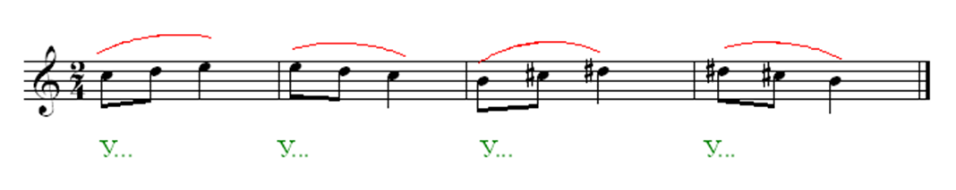

Данное упражнение:

- Ставит автоматически  в  природное  положение  гортань.

- Не  дает возможность  форсировать  звук.

- Можно  поймать  резонаторное  ощущение.

- Можно  развить  дыхание (становится  подконтрольным)

- Развивается  певческий  диапазон.

-  Снимается  напряжение (лечебное  свойство  гласной  у).

- Контролируется  свой  звук.

Д) **Упражнение для  «гудошников» [6]:**

*Преподаватель  поет  на  одной  ноте*:

«Сидит  филин  на  дубу» *ему  на  этой  же  ноте поют  дети*: у-у-**у**, у-у-**у** (первые  два «у»  на  стаккато, выделенную  «У» протянуть)

*Далее  педагог  поет по  полутонам  вверх*:

«Он  играет  во  трубу»   дети  «у-у-**у**. у-у-**у**».

«Трубу  точеную»     -                « у-у-**у,** у-у-**у**».

«позолоченую»         -                 «у-у-**у**, у-у-**у**».

Е) **Пение упражнений с помощью ручных знаков**. В данных упражнениях объединены три важных компонента: *зрительный, слуховой, двигательный.*Сжатый кулачок – поется «раз», кисть вверх – «два», рука ладонью вниз – «три».

Для ребенка это своеобразные ступени, по которым видно, что «два» выше чем «раз», «три» выше чем «два». Сначала дети только поют и считают, позже они узнают, что это ступени мажорного лада. Зная музыкально-слуховые возможности каждого ребенка, надо найти «примарную звуковую зону», удобную для всей группы учащихся, для чего подобрать подходящую тональность.

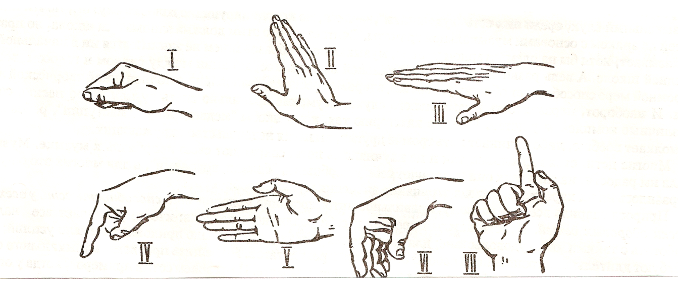

Ручные знаки устойчивых ступеней как бы выражают их характер: наиболее устойчива I (кисть руки, сжатая в кулак), более спокойна III (рука ладонью вниз), и V (открытая ладонь, обращенная к преподавателю). Неустойчивые ступени изображаются ручными знаками, фиксирующими внимание на направлении их тяготений: II (рука с открытой ладонью по углом 45° к полу), IV (рука сжата в кулак, указательный палец направлен вниз), VI (кисть руки расслаблена, пальцы свободно свисают вниз) и VII (рука сжата в кулак, указательный палец направлен вверх).

Сначала осваиваем первые три ступени мажорного лада. Преподаватель поет и показывает правой рукой. Упражнения записаны в до мажоре, но петь их можно в разных удобных для данной группы тональностях. Например, си мажор, си-бемоль мажор и т.д. с названием ступеней: раз, два, три, че (т.е. четыре, для удобства пения называем в сокращенном варианте), пять, шесть, семь.

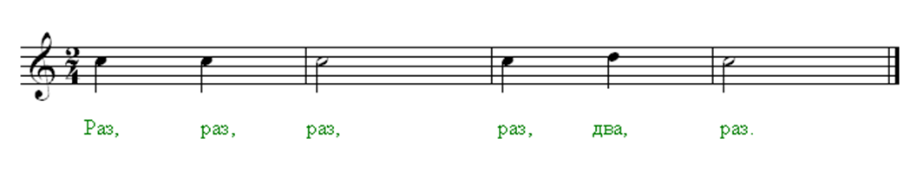

Дети повторяют.

Преподаватель:

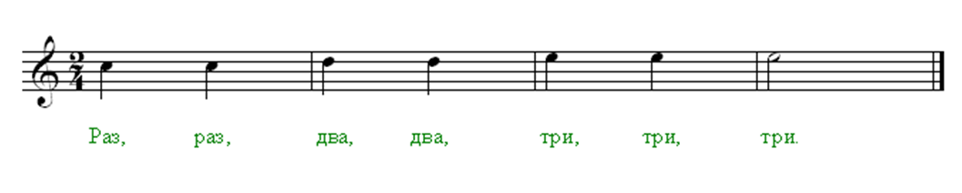

Вновь дети повторяют.

Это упражнение-игра «Музыкальное эхо». Дети должны прислушаться и запомнить попевку, точно ее повторить голосом с движением правой руки. Те дети, которые спели попевку правильно, могут стать «помощниками» преподавателя и таких «помощников» может быть несколько. В этом случае образуется цепочка: преподаватель, первый помощник и т.д. плюс вся остальная группа.

Сочетания из трех ступеней:

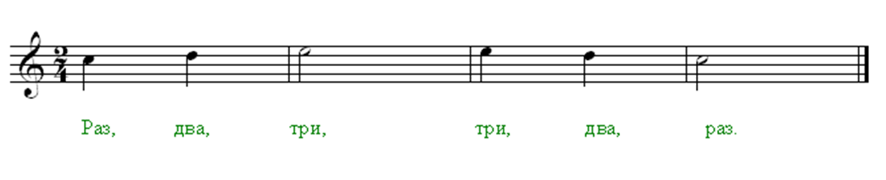

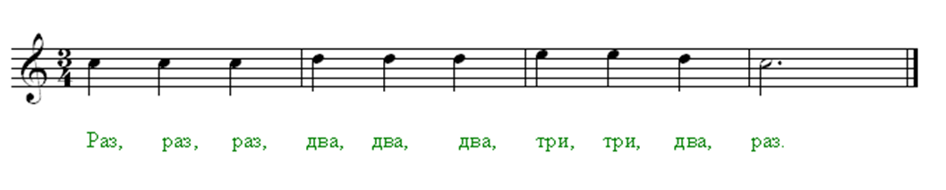

Следующий этап: к трем ступеням прибавляется седьмая нижняя ступень, с появлением которой подчеркивается устойчивость первой ступени [2, С. 3-5] .

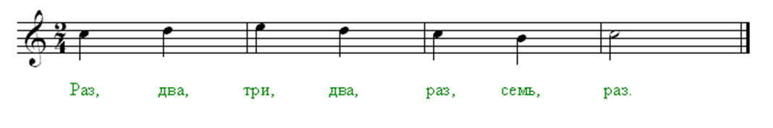

Ж) **Пение тональных секвенций в мажоре и миноре с помощью руки.**

«Нотным станом» служит левая рука поющего, а указательный палец правой руки показывает местонахождение звуков. Например:

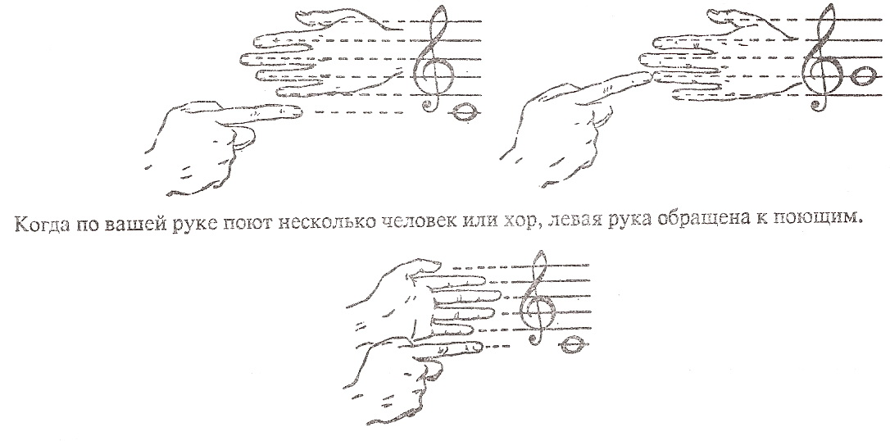

Дети вслед за преподавателем показывают на этом импровизированном нотоносце местонахождение различных звуков. Диезы «по руке» фиксируются поднятием кисти правой руки вверх, а бемоли опусканием кисти правой руки вниз [2, С.7].

Для каждого мелодического оборота педагогом подбираются удобные для пения мелодии, которые поются со словами, ступенями, нотами от разных звуков. Данные секвенции можно пропеть с гармонической поддержкой, для ощущения ладовой окраски мажора и минора. Необходимо обратить внимание детей на интонацию III ступени в мажоре (высоко, «светло») и миноре (низко, «темно»), показать это мимикой лица. Скачок на б.3 интонировать широко, на м.3 «узко»:

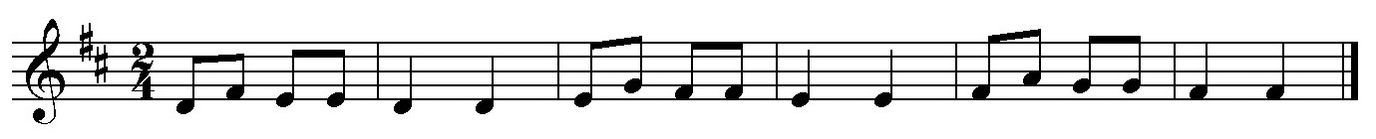

**I – III - II – II, I - I. II-IV-III-III, II - II. III-V-IV-IV, III – III**

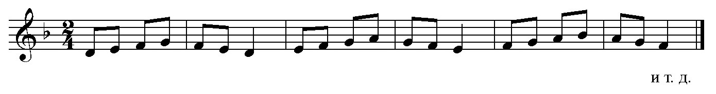

**I – II – III – IV, III-II-I. II-III-IV-V, IV-III-II. III-IV-V-VI, V-IV-III**

При пении тональных секвенций ступенями, для удобства можно использовать болгарскую столбицу [2, С. 12].

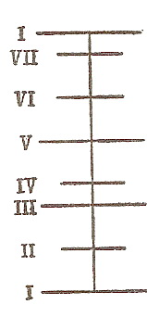

Текст в мажоре: «В лес пошли подружки, ягоды собрали, и грибов набрали».

Текст в миноре: «Вьюга снежная метёт, снег засыпал все кругом, птички мерзнут за окном» (В. Белобородова).

З) **Пение цепочек интервалов с помощью руки.**

При пении интервальной цепочки полезно петь с помощью руки, где дети наглядно видят направление интервала (вверх, вниз), скачки через сколько ступеней. Цепочка интервалов поется от звука, можно использовать гармоническую поддержку, что помогает при пении выстроить данную цепочку в мелодическую линию, звучит как фрагмент песни с аккомпанементом. Для наглядности можно использовать клавиатуру. Пение с использованием клавиатуры дает возможность учащимся, находить данные интервалы на инструменте, петь и играть их самостоятельно. Например:

цепочка интервалов от звука «е»: м.3↑, м.2↓, ч.4↑, ч.5↓

цепочка интервалов от звука «d»: б.2↓, б.3↑, м.2↑, ч.4↓, ч.5↑

цепочка интервалов от звука «f»: ч.4↑, м.2↓, м.3↑, б.2↓, ч.8↓ (В. Белобородова)

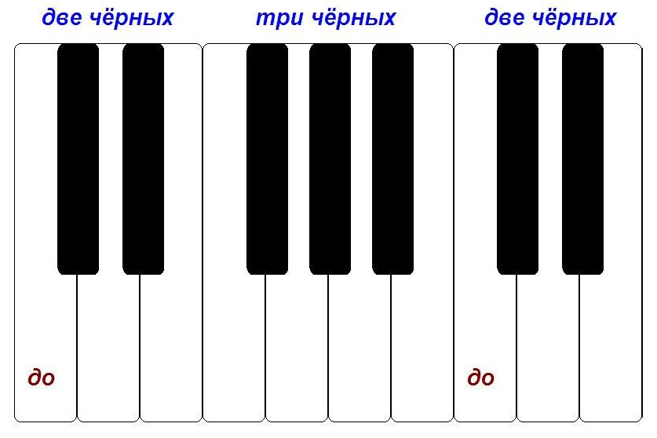

И) **Упражнения для развития гармонического слуха.**

В целях воспитания функционально-гармонического слуха, чувства строя, ансамбля и как подготовительные упражнения к многоголосному сольфеджированию необходимо пропевать интервалы, аккорды и их последовательности в гармоническом звучании ( в двух- и трехголосии).

Простейший прием пения двухголосно, способ «наслаивания» типа:

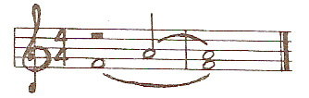

Пение 2-хголосное в терцию и квинту в ладу, разделившись на две группы спеть сначала с помощью инструмента, для настройки слуха, а потом, а капелла:

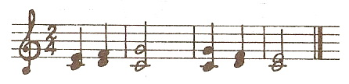

При пении мажорного и минорного трезвучий важно, обратить внимание детей на разницу этих трезвучий. Для этой цели сравниваются трезвучия одноименного мажора и минора (До мажор – до минор, Ре мажор – ре минор и т.д.). Здесь применяется прием пения по руке, где наглядно учащиеся видят изменение терции трезвучия. Мы обращаем внимание детей на «светлое» звучание мажорного трезвучия и более «темное» звучание минорного. Преподаватель играет на фортепиано мажорное и минорное трезвучие (на примере До мажора и до минора, Ре мажора и ре минора), а дети пропевают его сначала на какой-либо слог (ля, лё, ри и т.д.), затем с названием нот. Например:

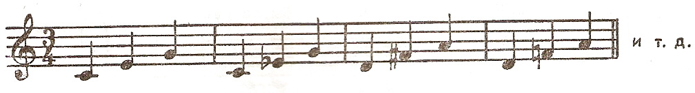

Для развития у учащихся навыка пения многоголосия, можно использовать методический прием под названием «хоровой веер». Разделить детей на 3 группы: первая, вторая и третья, спеть упражнение мелодически с ручными знаками или по «руке»:

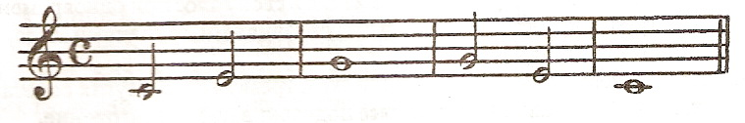

Затем «веер» раскрывается.

Третья группа держит нижнюю ноту, а вторая и первая переходят на следующую; затем вторая группа остается на данной ноте, а первая поднимается на следующую ступень:

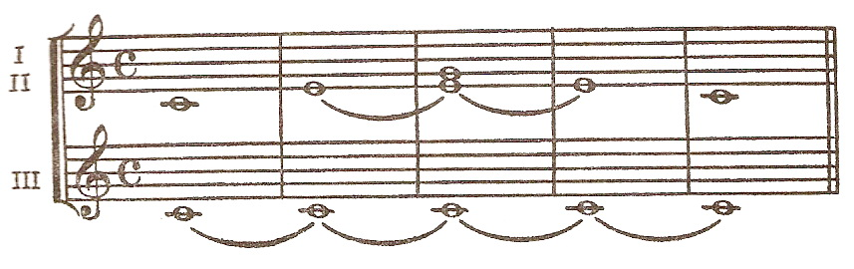

По принципу «хорового веера» можно музыкально поздороваться и попрощаться с преподавателем или друг с другом [2, C.13].

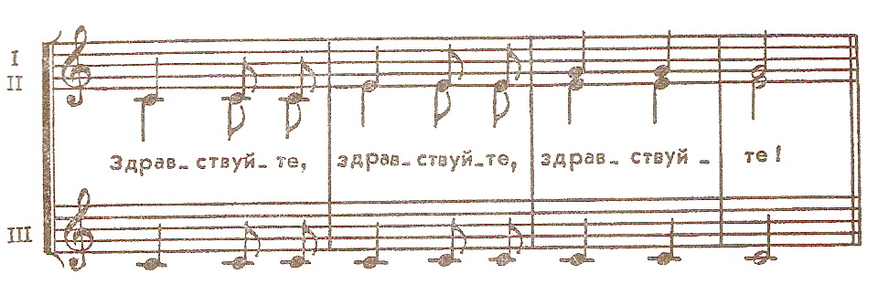

1. Методы и приемы развития слуха и голоса детей - «гудошников»

Методом обучения называется совокупность приёмов и способов, при помощи которых педагог, опираясь на сознательность и активность ученика, вооружает его знаниями и навыками и вместе с тем способствует его воспитанию и развитию.

Методы вокальной работы с детьми - «гудошниками» сложны и многообразны. Как и в преподавании обычным детям, они объединяют познавательные процессы с практическими умениями. Методы, связанные с вокальным исполнительством, также опираются на процессы мышления, хотя и относятся главным образом к автоматизированным видам деятельности.

На сегодня известно большое количество методов и приёмов вокального воспитания, используемых в работе с детьми - «гудошниками», которые являются итогом многолетнего теоретического и практического опыта педагогов. Малоэффективным представляется такое обучение, которое основывается на каком-либо одном методе. Хороший учитель непременно должен в совершенстве владеть различными методами и приёмами обучения и уметь применять их в соответствии с индивидуальными особенностями каждого ребёнка и с ситуацией на занятии в целом.

Объяснительно-иллюстративный метод в сочетании с репродуктивным.

Значительное место в работе с детьми - «гудошниками» занимает метод вокальной иллюстрации, или демонстрации музыкального материала голосом учителя, и воспроизведение услышанного детьми по принципу подражания, что не исключает и методов воздействия на их сознание. Оба метода дополняют друг друга. С целью формирования у детей способности к сравнительному анализу качества звучания певческого голоса можно использовать показ не только позитивный, но и негативный. По заданию учителя дети должны осознанно выбрать нужный вариант и обосновать его преимущества. Специфика вокально-хоровой работы, основанная на слухо-двигательной координации, требует того, чтобы иллюстративный метод использовался при работе с «гудошниками» как можно чаще. Показ мелодии с голосом учитель должен сочетать с объяснением технологии способов звукообразования. Признавая неоспоримое значение репродуктивного метода, особенно в работе с детьми-«гудошниками», не следует допускать, чтобы пение по принципу подражания сводилось к простым внешним повторениям, а было осознанным процессом.

Нервно-мышечный механизм подражания, по словам Д.Аспелунда, имеет ряд отличий от механизма сознательных установок. Механизм подражания образуется преимущественно подсознательно. Подражательность целостно организует голосовую функцию и даёт возможность сознательно закреплять то, что возникает непроизвольно. При повторении удачных моментов внимание учеников направляется на осознание и запоминание возникающих мышечных, вибрационных и слуховых ощущений, которые затем будут ими самостоятельно использоваться.

Метод мысленного пения.

Метод мысленного пения (на основе внутрислухового представления)- один из самых эффективных в работе с «гудошниками». Физиологический механизм внутреннего пения изучен мало. Однако благодаря анализу самого этого явления И.М.Сеченов сделал целый ряд открытий в области физиологии высшей нервной деятельности, в том числе биоритмов мозга. Ему принадлежат очень тонкие наблюдения над переходом от мышления вслух в детском возрасте к мышлению «про себя» у взрослого человека. Было замечено, что мышление «про себя» осуществляется при непременном участии скрытых движений мускулатуры речевого аппарата. В своей знаменитой работе «Рефлексы головного мозга» (1847) Сеченов писал: «Когда ребёнок думает, он непременно в то же время говорит…То же встречается и у взрослых. Мысль при неподвижном и закрытом рте сопровождается немым разговором». Ссылаясь на данное высказывание и рассуждая по аналогии, многие учёные пришли к выводу, что внутреннее пение должно сопровождаться микроколебаниями голосовых складок подобно тому, как внутренняя речь отражается в микродвижениях артикуляционного аппарата. Этот вывод следует считать необоснованным, так как в данном случае нет идентичности между механизмами речи и мышлением, с одной стороны, и певческим процессом и мысленным пением – с другой.

Ребёнок проговаривает мысленно слова, которые он не раз произносил вслух. Микродвижения голосового аппарата при этом представляют собой слепок с истинных его движений в процессе реального проговаривания.

Использование мысленного пения имеет смысл в работе с «гудошниками», так как оно активизирует слуховое внимание, направленное на восприятие и запоминание звукового эталона для подражания. Интонация может улучшиться только при условии систематических попыток реально воспроизвести звук определённой высоты, когда путём проб и ошибок ребёнок будет стараться подстроиться своим голосом к тому звуку, который он слышит извне.

Использование метода внутреннего пения связанно с такими видами психической деятельности, как музыкально-слуховые представления, которые касаются не только высоты тона, но и охватывают все вокально-исполнительские компоненты.

Мысленное пение учит внутренней сосредоточенности, предохраняет голос от переутомления при необходимости многократно повторять одну и ту же музыкальную фразу с целью заучивания и тренировки, развивает творческое воображение, которое необходимо для большей выразительности исполнения. Таким образом слуховое внимание делается направленным.

Метод сравнительного анализа.

Этот метод следует вводить с первых же уроков: учитель демонстрирует два образца одного и того же звука или фрагмент мелодии, просит детей сравнить их и сказать, какой им больше понравился. Постепенно, сравнивая различные образцы звучания голоса, дети учатся дифференцированно воспринимать отдельные компоненты вокальной техники, отличать правильное звукообразование от неправильного. Благодаря протекающим при этом аналитическим умственным операциям у детей активно развиваются мыслительные способности, вокальный слух и художественный вкус.

Приёмы развития слуха и голоса детей - «гудошников».

При отборе наиболее эффективных приёмов следует опираться на опыт прогрессивных методистов прошлого и настоящего времени.

Приёмы развития слуха:

1. Слуховое сосредоточение и вслушивание в показ учителя с целью последующего анализа услышанного

2. Сравнение различных вариантов исполнения с целью выбора лучшего

3. Повторение отдельных звуков за инструментом с целью научиться выделять высоту тона из тембра не только голоса, но и музыкального инструмента

4. Подстраивание высоты своего голоса к звуку камертона, рояля, голосу учителя или группы детей с наиболее развитым слухом

5. Пение «по цепочке»

6. Моделирование высоты звука движениями руки

7. Задержка звучания хора на отдельных звуках по руке дирижёра с целью выстраивания унисона, что заставляет учащихся сосредотачивать слуховое внимание.

Приёмы развития голоса:

-Представление «в уме» первого звука до того, как он будет воспроизведён вслух

-При пении восходящих интервалов верхний звук исполняется в позиции нижнего, а при пении низходящих – напротив: нижний звук следует стараться исполнять в позиции верхнего.

**IV. Основные принципы обучения пению детей - «гудошников» на основе положений дидактики.**

Музыкальное восприятие - это прежде всего слушание и слышание музыки. Естественно, что слух играет тут главную роль.

Следует различать две стороны, два качества музыкального слуха: музыкальный слух в узком и широком смысле слова. Музыкальный слух в широком смысле слова направлен на выявление образности. Под музыкальным слухом в узком смысле слова со времен К. Штумпфа (видного немецкого психолога конца XIX - первой половины XX века, автора одной из первых работ по психологии музыки) понимают прежде всего способность слышать и воспроизводить звуковысотное движение. Известный психолог Б.М. Теплов видел принципиальное отличие музыкального слуха от всякого другого именно в способности выделять высоту звука и четко ориентироваться в высотной последовательности тонов. Но как с позиций музыкальных, так и с позиций психологических, нельзя обрывать связи музыкального слуха со слухом речевым, со слуховым восприятием натурального-тембровых звуков, шумов и т.д.

С самого начала слух ребенка более всего приспособлен воспринимать звуки человеческого голоса: младенец обращен к коммуникации. Это выражается прежде всего в становлении интонации как важнейшего, а на первых ступенях развития ребенка единственного средства общения.

Для музыкантов особенно значим факт, что слух ребенка от рождения и примерно до двух с половиной лет преимущественно интонационный. Как же можно способствовать развитию интонационного слуха:

1. Читать детям стихи (не только детские).

2. Стараться при общении с детьми обращать их внимание на свои интонации, которые должны быть достаточно разнообразны; нужно, чтобы ребенок слышал такие "взрослые" интонации, как интонации вопроса, ответа, юмористическую интонацию, восхищение, горе и т.д.

3. Следует заниматься музыкой как интонированием в "чистом виде": учить ребенка петь, играть на детских музыкальных инструментах, в игровой форме ставить перед ним "смысловые задачи" на "открытие интонации" и т.д. Эти три условия снимут противоречие между речевым слухом и интонационным, и в дальнейшем они будут развиваться, дополняя и обогащая друг друга. В противном случае речевой слух поставит серьезную преграду на пути дальнейшего развития интонационного. Ребенок не может спеть чисто простой звук. У него нет координации слуха и голоса (да и откуда ей быть, если на протяжении целого ряда лет оба вида слуха ребенка были оторваны один от другого), ребенок "гудит" один тон, не смотря на то, что ему предлагают спеть ряд звуков, и т.д. Все это - следствие определенной неравномерности в развитии ребенка: то он развивался преимущественно эмоционально, образно, то длительное время – рационально (учитывая уровень технической вооруженности родителей). Так невольно рождается и противоречие между эмоционально - образным и рациональным.

Музыкальный слух в тесном смысле слова особенно важнее в индивидуальном и коллективном исполнительстве, в воспроизведении запомнившейся музыки, при детальном слуховом обследовании фрагментов музыкального произведения. Уже при первой встрече с детьми мы сталкиваемся с фактом наличия у них музыкального слуха в широком смысле слова и довольно слабого развития слуха звуковысотного. Такие дети не поют, а говорят, не могут спеть более или менее чисто даже ранее разученные песенки. И в то же время они узнают песни, танцы, марши, обладают немалым запасом эмоционально окрашенных музыкально - образных впечатлений. Это показывает, что в своем естественном развитии слуха у детей, а также эмоциональные реакции на музыку тесно связаны с различными жизненными представлениями. Музыка - искусство эмоционально - образное. Помня о том, что чистота и тщательность звуковысотного интонирования и восприятия музыки - задача всего цикла музыкальных занятий. На первых порах удержать образное отношение детей к музыке. Однако постепенно перевести естественные жизненные впечатления детей в музыкальное, с тем чтобы музыкальное звучание стало главным "действующим лицом" этих жизненных представлений. Это и будет исходной точкой развития музыкального слуха детей.

В своей практике, как учитель хора, часто сталкиваюсь с таким фактом, что многие дети при пении не чисто интонируют, потому что у них плохо развит музыкальный слух. Поэтому для меня в работе с детьми пение - является основным средством музыкального воспитания. Оно наиболее близко и доступно детям. Дети любят петь. Исполняя песни, они глубже воспринимают музыку, активно выражают свои переживания и чувства. Текст песни помогает им понять содержание музыки и облегчает усвоение мелодии. Мелодию с голоса дети воспринимают легче, чем при исполнении на фортепиано, когда сложный аккомпанемент затрудняет восприятие. В процессе пения у детей развиваются музыкальные способности: музыкальный слух, память, чувство ритма. Пение способствует развитию речи. Слова выговариваются протяжно, нараспев, что помогает четкому произношению отдельных звуков и слогов. Дети слышат, что тот, кто торопится или отстает, нарушает стройность пения. Голосовой аппарат ребенка отличается от голосового аппарата взрослого тем, что он очень хрупкий, нежный, непрерывно растет в соответствии с развитием всего организма ребенка. Голосовые связки тонкие, короткие, поэтому звук детского голоса высокий и очень слабый. Он усиливается резонаторами. Различают верхний головной резонатор и нижний грудной. У детей грудной резонатор слабо развит, преобладает головной. Поэтому детский голос не сильный, но звонкий.

Наиболее легкие естественные, ненапряженные звуки, так называемые "примарные" обнаруживаются у всех детей при тихом пении в среднем регистре фа(1) - си(1). Нижний звук до(1)звучит напряженно. Основные звуки, на которых построены мелодии большинства песен для детей младшего хора, соответствуют диапазону их голоса. Тесситура, то есть распределение звуков по высоте, может быть удобной и неудобной при одном и том же диапазоне. В некоторых песнях встречаются звуки, не соответствующие диапазону голоса детей данного возраста, но они являются проходящими и на них не делается упора. Вопросу развития музыкального слуха уделяется много внимания. Музыкальный слух - качество индивидуальное, но его можно и нужно развивать. Музыкальным слухом называется способность воспринимать, различать высокие и низкие звуки, слышать, то есть представлять мысленно мелодию, запоминать ее и правильно, нефальшиво спеть или сыграть по слуху на каком-нибудь инструменте. Лучше слышать - значит лучше понимать и исполнять музыку. Часто дети не умеют правильно воспроизвести слышимый звук, придать соответствующее положение голосовым связкам, мышцам рта, дыхательным мышцам. Чистота интонации зависит от степени развития музыкального слуха, что также оказывает влияние на состояние голосового аппарата. На чистоту интонации влияют и такие качества, как застенчивость, или отсутствие устойчивого внимания. Некоторым детям мешает плохая артикуляция, следствием чего является неправильное произношение отдельных звуков, слогов, слов, а в конечном итоге, возникает фальшивое пение. Чистота интонации зависит от музыкального окружения ребенка. Если родители дома поют, играют на музыкальных инструментах, слушают радио, дети стараются подпевать, их вокально- музыкальные данные развиваются. Для развития чистоты интонации прежде всего надо выбирать песни, удобные по тесситуре и дыханию, отвечающие диапазону голоса детей данного возраста. Чистота интонации достигается различными приемами. Полезно слушать песни в хорошем исполнении взрослых и чисто поющих детей, а также в выразительном исполнении их на музыкальном инструменте без пения. Необходимо систематически повторять с детьми выученные песни и при этом петь их без сопровождения (a'cappella). Желательно петь песни не только всем хором, но и с небольшой подгруппой и индивидуально; при таком пении дети лучше слышат себя. Большое значение для развития чистоты интонации имеет осознание детьми своего исполнения. Детям, поющим нечисто, надо уделять особое внимание. Они должны сидеть ближе к хорошо поющим детям, и к инструменту. Сидя впереди, они слышат чистое пение хормейстера и правильное пение хорошо поющих детей, сидящих сзади. Желательно отмечать и поощрять каждое незначительное достижение в пении этих детей. В работе с ними необходимо проявлять большую выдержку и терпение.

Встречаются дети, которые хорошо слышат мелодию и различают высоту звуков, но голосом воспроизвести их не могут. Они поют мелодию на кварту или квинту ниже, чем остальные, так как имеют небольшой объем голоса и у них отсутствует координация в работе слухового и голосового аппаратов. Если такое звучание стойко держится у детей, то с ними проводятся дополнительные индивидуальные занятия. Самое важное - научить этих детей слушать себя и осознавать, правильно ли они поют мелодию. Предложить детям попевки, вокальные упражнения на небольших интервалах (терция, кварта), в виде подражания пению кукушки ("ку - ку"), крику гусей ("га - га"), кудахтанью кур ("ко - ко"), игре на дудочке ("ду - ду"). К попевкам можно отнести небольшие песни: "Дятел" (на слово "тук"), "Лошадки" (на слово "цок"). Проводя индивидуальные занятия, хормейстер должен учитывать особенности каждого ребенка. Одному показывать, как надо протянуть звук "потоньше", "повыше", другому - какое положение придать рту, губам; третьему предложить спеть погромче, посмелее или наоборот, мягче, тише и т.д.

Одной из причин стойкого низкого звучания является низкий разговорный голос ребенка.

Из вышеизложенного можно выделить основные принципы обучения детей пению, в частности "гудошников" на основе общепедагогических принципов, то есть основных положений дидактики:

1. *Принцип воспитывающего обучения*. Воспитывать любовь к прекрасному в жизни и искусстве, вызывать отрицательное отношение к дурному, обогащать духовный мир ребенка. У детей развивается внимание, воображение, мышление и речь.

*2. Принцип доступности* заключается в том, что содержание и объем знаний о музыке, объем вокальных навыков, приемы обучения и усвоение их детьми соответствует возрасту и уровню музыкального развития детей каждой возрастной группы. Беру простые мелодии, поступенное звучание, опевание основных ступеней. Как только достигли исполнения простейших попевок - это для нас радость. Способность достигнуть этой радости, заставить ребенка работать - следовательно заинтересовать. С маленькими детьми обязательно много играть, но не уводить от музыки.

*3. Принцип постепенности*, последовательности и систематичности заключается в том, что в начале года даются более легкие задания, чем в конце; постепенно переходят от усвоенного, знакомого к новому, незнакомому, то есть от простого к сложному. Начинаю разбор мелодии. Ребенку "гудошнику" трудно сразу спеть музыкальную фразу. Разбиваю эту фразу на отдельные фрагменты и начинаю работать над звукообразованием, дыханием. Результатов добиваюсь в простых попевках от трех до пяти ступеней и т.д. и постепенно перехожу к сложному. В противном случае дети быстро утомляются, внимание и интерес ослабевают, падает усвояемость песенного репертуара и дети не получают систематических знаний и навыков.

*4. Принцип наглядности*. В процессе обучения главную роль играет так называемая звуковая наглядность - конкретное слуховое восприятие различных звуковых соотношений. Другие органы чувств: зрение, мышечное чувства, дополняют, усиливают слуховое восприятие. Сочетание слухового и зрительного восприятия возможно в том случае, когда во время пения хормейстер показывает высоту звуков, поднимая руку вверх на высоких звуках и опуская ее вниз на низких. Участвуют два органа чувств - слух и зрение. А если ребенок одновременно с пением высокого звука сам поднимает руку вверх, а при пении низкого опустит, то кроме органов слуха и зрения будет участвовать еще и мышечное чувство.

Обязательно использовать ручные знаки. Это характер ступеней в ладу, то есть развитие звуковысотности и идет переход от относительной системы к абсолютной. Основной прием наглядности - это образец исполнения песни педагогом. Некоторые образы, которые встречаются в песнях, можно предварительно проиллюстрировать с помощью картинок, игрушек. Использовать таблицы, слайды и т.д. При пении песенок про зайчиков, кукушек, не изображать их, а рассказывать детям, что происходит в песне.

В начале дети различают резко контрастные звуки: один и тот же звук берется в разных октавах: во второй и малой, затем во второй и первой, наконец, в первой. И предлагаем детям угадать, кто лает: большая собака или щенок? Если звук низкий, то лает большая собака, если высокий, тонкий - щенок. Предлагаем детям эти звукоподражания спеть, не требуя точной интонации. Обычно такие звукоподражания связываются с содержанием песни или с содержанием музыкальной игры. Такие образные упражнения активизируют детей, вызывая интерес, и помогают различать осознавать высоту звука. По мере усвоения детьми высокий и низких звуков, согласно принципу систематичности и последовательности, мы усложняем упражнения. Воспитываем их слух на ладовой основе, знакомим с основными устойчивыми звуками лада (лад - это система взаимоотношений устойчивых и неустойчивых звуков, причем неустойчивые тяготеют к устойчивым). Содержание музыки зависит от логической взаимосвязи звуков. В современной музыке наиболее распространены два лада - мажорный и минорный. Занимаясь пением, слушанием музыки, музыкальными играми, мы знакомим детей с произведениями, написанными в мажорном и минорном ладах. В упражнениях для развития музыкального слуха пользуемся только мажорным ладом: он легче для пения и более устойчив в интонационном отношении. Из мажорного лада берем не весь звукоряд, а только отрезок из пяти ступеней, трех устойчивых звуков - I, III, V и двух неустойчивых – II, IV. Упражнения для развития музыкального слуха подбираем в тональностях, удобных для пения: ми бемоль, ми, фа мажор. Упражнения начинаем с интервала квинты, так как детям легче различать звуки на расстоянии квинты, а не терции и секунды. Желая сделать упражнения интересными, доступными детям, мы стремимся придать образность, конкретность, провести их в форме игры. Так, предлагая детям спеть звуки, говорим: "Я вам сыграю на дудочке, вы послушайте. Потом я буду слушать, а вы будете играть на своих дудочках". Играем по клавише, которая издает звук ми или фа, другой рукой делаем дудочку и воспроизводим этот звук, исполняя на слог "ду". Послушав внимательно, дети повторяют этот звук в сопровождении фортепиано. Если дети поют нечисто, говорим, что не все дудочки играли правильно. Предлагаем послушать еще раз, исполняем голосом один - два раза. Затем предлагаем сыграть на дудочках тихо, потом громче. Детям легче спеть правильно с голоса взрослого, но постепенно они привыкают правильно воспроизводить звуки не только спетые, но и сыгранные на музыкальном инструменте.

*4. Принцип сознательности*. Педагог старается различными приемами раскрыть перед детьми музыкальный образ песни и связать его со средствами музыкальной выразительности (темпом, динамикой, регистрами, ладом), для того, чтобы дети пели осознанно, не механически. Немаловажное значение имеет речь взрослого, наличие разнообразных интонаций в его голосе, выразительная мимика, яркое и художественное исполнение песни и особенно любовь педагога к музыкальному искусству.

*5. Принцип прочности*. Выученные детьми песни через некоторое время забываются, если их систематически не повторять. При повторении надо подводить детей к осознанию как положительных моментов в пении, так и ошибок, неправильностей, неточностей, допущенных при передаче мелодии и текста. От сознательного повторения знакомого материала зависит и прочность усвоения вокальных навыков.

*6. Принцип народности*. Много петь народных песен, изучать родные истоки, так как народная музыка близка ребенку и на ней можно обучить ребенка всем навыкам хорового пения, стараться петь песни напевные. Некоторые песни, необходимо исполнять без инструмента. При таком звучании песни дети больше прислушиваются к ее мелодии, лучше слушают друг друга. Народная музыка, песня протяжная близка детям. Народные песни складывались голосом без помощи музыкального инструментах голосом брались наиболее яркие и удобные интервалы - кварта, квинта. Объем звуков многих простых народных песен соответствует небольшому диапазону детского голоса. Детские песни, прибаутки, построенные на одном ,двух звуках являются звуковыми упражнениями - попевки в ритме, дикции. Таковы прибаутки "Андрей - воробей", "Уж как шла лиса по тропке" и др. Мы должны развивать у детей интерес, любовь и вкус к подлинно народной песне.

*7. Принцип активизации учащихся*. Этот момент очень важен в хоре. Дети должны стать соучастниками учебного процесса. Заменяя названия нот названиями ступеней лада, мы делаем упражнения отвлеченными от конкретной высоты. Так, вместо звука ми называем "первая", вместо звука фа диез - "вторая" и т.д. Если усвоение звуков какого-нибудь интервала, записанного нотными знаками обязательно связывается с определенной высотой, то спеть звуки с помощью названий ступеней (I-V, I-III) можно на любой высоте, доступной голосу детей. Учим детей петь упражнения без сопровождения. Для этого пользуемся таким приемом: сначала сопровождаем пение детей игрой мелодии на фортепиано или голосом взрослого, затем предлагаем спеть самостоятельно звук, после чего на фортепиано повторяем этот звук. Если ребенок неправильно исполняет звуки, повторяем их еще на фортепиано и предлагаем ему спеть самостоятельно в сопровождении инструментов и без него. Пение без сопровождения способствует развитию чистоты интонации. Использую артикуляционную гимнастику по системе В.В. Емельянова:

- четыре раза слегка прикусить зубами кончик языка;

* высовывайте язык до отказа, слегка прикусывая и последовательно кончик языка, и все более далеко отстоящие поверхности;
* покусать язык попеременно правыми и левыми коренными зубами, как-бы жуя его;
* сделайте языком круговое движение между губами и зубами с закрытым ртом. То же в противоположном направлении;
* упритесь языком в верхнюю губу, нижнюю в правую щеку, в левую, пытаясь как бы проткнуть их насквозь и т.д.

Провожу игры. Через игру ребенок познает жизнь, формы общения в коллективе. Это доступная форма активной деятельности. Так, например, через весь первый год обучения в хоре проходит игра "Музыкальная сказка", которую мы начинаем обычно на втором или третьем уроке. Эта игра вызывает интерес к хору, помогает развить инициативу малышей, их самостоятельность, мышление, фантазию, общение в коллективе, речь, дирижерские навыки, смелость, артистические качества и т.д. Эта же игра очень эффективна и в учебно-музыкальном отношении: помогает развить "гудящих" учеников, научить воспроизводить сыгранные на фортепиано или спетые звуки, отрабатывать отдельные певческие интонации, звукосочетания, расширить диапазон голосов учащихся.

Вот описание этой игры.

Предупредив детей, что эта сказка - непростая, а музыкальная, мы начинаем:

Поехали дети в лес за грибами на музыкальном автобусе, у которого мотор поет (пение на одном звуке). Приехали и перекликаются, чтобы не потеряться: "Ау" (интонация кварты вверх, ми-ля первой октавы). А дятел им отвечает: "Тук-тук-тук" (на одном звуке, соль первой октавы. Все попевки дети поют вслед за учителем без сопровождения, в процессе изложения рассказа, по дирижерским указаниям одновременно показывая высотность рукой. Затем сказка продолжается.

Наш рассказ - не простой, а музыкальный; поэтому все птицы, звери и люди в нем не говорят, а поют, то есть тянут звуки, гласные. Даже дятел стучит по дереву очень напевно, мягко, музыкально.

-А потом дети услышали, как поет кукушка: "Ку-ку" (малая терция вниз, до второй - ля первой октавы). Они чуть не наступили на гнездышко воробья. Он, испугавшись, начал петь очень жалобно, тревожно, взволнованно: "Чик-чирик"(малая секунда вверх и обратно, си первой - до второй - си первой октавы).

Но дети успокоили его: "Все спокойно "(большая терция вниз, ля-ля-фа-фа первой октавы). И чтобы воробей действительно успокоился, мальчики и девочки пели очень плавно, связно, протяжно, спокойно. И даже рукой показывали. Давайте споем, как они пели изобразим рукой такое плавное протяжное звучание...

Придумайте, каких еще птиц, а может быть, и зверей, могли услышать дети в лесу? Кто-то скажет: "Ворону" "карр-карр" (чистая кварта вверх - до, до, фа первой октавы).

А дети и ей отвечают: "Все спокойно, все спокойно", "мы идем домой"(ля-ля-фа-до-фа первой октавы). В сказках присутствует много игровых моментов, необходимых для развития хоровых навыков: мышц, губ, языка, дыхания. Обращать внимание натощак ребенок может показать себя на уроке, умение общаться друг с другом. Огромное внимание уделять дыханию. Эта работа длится не менее пяти лет. Простейшие упражнения - соединение двух - пяти последовательных ступеней натуральной мажорной гаммы на одном гласном звуке. Упражнение из пяти последовательных звуков является подготовительным к разучиванию гаммы. Гаммы обычно исполняются на одном дыхании. Но в начале верхний и нижний тетрахорд приходится разделять дыханием из-за его недостаточности. Пение гамм является незаменимым средством для выработки кантилены, выравнивания звучания на всем диапазоне и развитию дыхания. Стараться каждый урок делать анализ, что получилось, а что еще нет.

8. Принцип связи теории и практики. На хоре применяю элементы сольфеджирования и даю анализ произведения. Ввожу терминологию на младшем хоре теории, а теория - это итог практики. Постепенно подхожу к анализу как звучат гаммы, мажор, минор, знакомимся с интервалами. Так ребята осваивают теорию.

9. Принцип развивающего обучения. Добиваюсь обоюдного общения с детьми, развиваю логическое мышление, считаюсь с мнением ребенка. На первом месте в этом принципе стоит терпение и ум ребенка, а затем способности, талант.

10. Принцип межпредметной связи. Поскольку хоровые занятия имеют определяющее значение в деле музыкального развития детей, необходимо, чтобы хормейстеры досконально знали программы всех музыкальных предметов (ритмика, музыкальная теория, инструмент), методику преподавания сольфеджио и скоординировать программу своих хоровых занятий с программой хорового сольфеджио. Хормейстер должен хорошо знать уровень музыкальной подготовки всех участников своего хора - без этого ему не решить конкретных исполнительских задач.

Хоровое пение требует овладения целым комплексом художественно - технических приемов. Правильный подбор упражнений и систематическое их использование из урока в урок, делает вокальное развитие детей естественным, постепенным и приводит к отличным результатам в развитии голоса каждого ребенка.

В результате такой последовательной работы к концу учебного года дети - "гудошники" при пении интонируют чисто в пределах октавы в разных тональностях, интервалах.

**V. Заключение**

Необходимо использовать вокально-интонационные упражнения, начиная с младших классов на уроках сольфеджио, это закладывает базу у учащихся в правильном певческом дыхании, формировании певческого диапазона, слухового контроля, ладового ощущения, функционально-гармонического слуха, развивает координацию у «гудошников» между слухом и голосом. Необходимо помнить, что игровое начало на уроках сольфеджио помогает ребенку легче усвоить материал, мобилизовать внимание, поскольку игра позволяет ребенку работать на уроке не пассивно, а творчески. Каждый преподаватель вправе не только выборочно использовать необходимые упражнения, но и вводить свои собственные, в зависимости от конкретных педагогических задач. Не следует уделять слишком много внимания на уроках сольфеджио вокально-интонационным навыкам, так как это лишь вспомогательное средство воспитания основных навыков.

**Список литературы и электронные ресурсы**

1. Сольфеджио. Программа для ДМШ, музыкальных отделений школ искусств, вечерних школ общего музыкального образования /Сост. Т.А. Калужская. – М., 1998.
2. Г. Струве. Ступеньки музыкальной грамотности. Хоровое сольфеджио. Серия «Учебники для вузов. Специальная литература». – СПб.: Изд-во «Лань», 1999.
3. Гонтаренко Н.Б. Сольное пение: секреты вокального мастерства / Н.Б. Гонтаренко. – Изд. 2-е. – Ростов н/Д: Феникс, 2007.
4. С.А. Казачков. От урока к концерту. – Изд. Казанского университета, 1990.
5. Социальная сеть работников образования nsportal.ru [Электронный ресурс]. – Режим доступа:[http://nsportal.ru/kultura/muzykalnoe-iskusstvo/library/2015/03/17/metodicheskaya-razrabotka-po-solfedzhio-razvitie](http://infourok.ru/go.html?href=http%3A%2F%2Fnsportal.ru%2Fkultura%2Fmuzykalnoe-iskusstvo%2Flibrary%2F2015%2F03%2F17%2Fmetodicheskaya-razrabotka-po-solfedzhio-razvitie)
6. Методическая разработка на тему: «Развитие интонационных навыков на уроках сольфеджио в 1 классах ДШИ и ДМШ», М.В. Болоткова.
7. Развитие вокально-интонационных навыков на уроках сольфеджио у детей в младших классах [Электронный ресурс]. – Режим доступа: [http://www.openclass.ru/node/219736](http://infourok.ru/go.html?href=http%3A%2F%2Fwww.openclass.ru%2Fnode%2F219736)